СОКРОВИЩА И СВЯТЫНИ МАХАРАШТРЫ

МУМБАЙ – ЛОНАВЛА - ПУНА – ШАНИ ШИНГНАПУР - ШИРДИ– АУРАНГАБАД – АДЖАНТА – ЭЛЛОРА - ДАУЛАТАБАД - МУМБАЙ
8 дней/ 8 ночей
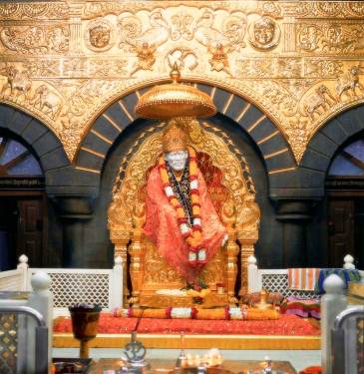
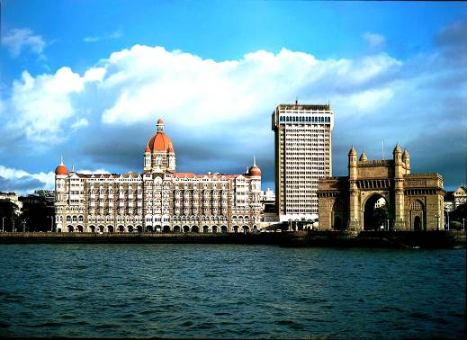
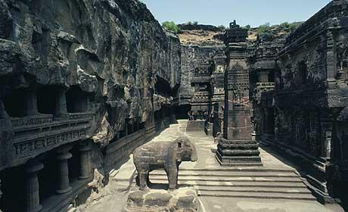

Путешествие знакомит с крупнейшим мегаполисом Индии, городом Мумбай, восхитительными пещерными храмами Эллоры и Аджанты, местами паломничества, святынями и другими достопримечательностями штата Махараштра.
Программа можно дополнить отдыхом на курортах Гоа и Кералы.

День 00: Мумбай
Встреча в аэропорту, трансфер в отель, размещение, отдых.
Мумбай (бывший Бомбей), столица штата Махараштра – самый динамичный, космополитичный и многонаселенный город страны. Финансовый центр и крупнейший порт, он стал также крупнейшим центром мировой кинематографии под названием Болливуд. В этом колоссальном мегаполисе живет около 15 миллионов человек – от магнатов-миллионеров до бездомных нищих. Ни с чем не сравнима атмосфера этого портового города, где автобусы с кондиционерами волей не волей оттесняют на обочину повозки запряженные быками, где цветочные гирлянды и благовония в изобилии продаются у дверей храмов, и где последний крик моды смотрится так же уместно, как и традицонные сари.
Ночь в Мумбай.

День 01: Мумбай
Экскурсия по чудесному городу на океане: посещение Ворот Индии – триумфальной арки стоящей на берегу океана и построенной в честь прибытия в Бомбей короля Георга 4 и королевы Марии в 1911 году; музея принца Уэльского; вокзал Виктория; фонтан Флора; Университет, Главный почтамт, Дхоби Гхат – старейшей прачечной, у которой до сих пор стирают белье ручным способом в огромных каменных поддонах; мечеть Хаджи-Али- которая рассположена прямо в водах Арабского моря, как память погибшим мусульманам при паломничестве в Мекку; храм Мумбадеви, висячие сады и гора Малабар,Чоупати Бич. Посещение элитного района Бандра, где расположены особняки индийских кинозвезд.
Ночь в Мумбай

День 02: Мумбай
Экскурсия на остров "Элефанта", который находится в Бомбейском заливе на расстоянии 10 км. от Ворот Индии. На острове располагаются уникальные Пещерные храмы- одно из замечательнейших мест Индии. Это великий пример архитектуры индуизма 5-8 веков. На острове четыре храма, вырубленных в скале-монолите. Изображения храма посвящены Шиве, среди которых особое место занимает трехликое изображение. По желанию за дополнительную оплату экскурсия на «фабрику грез» Болливуд. Вечером прогулка по набережной Марине Драйв – «жемчужное ожерелье» Мумбая которую еще называют маленький Манхеттен. Ночь в Мумбае.

День 03: Мумбай – Лонавла – Пуна
Переезд в Лонавлу (90км) – горный поселок откуда открывается эффектная панорама Западных Гхат. Здесь находится комплекс скальных Буддистких пещер 2 века до нашей эры, с изящной резьбой по камню, величестнынными скульптурами и следами древней живописи.
Перрезд в Пуну (70км) – быстрорастущий индустриальный город расположен на краю Деканского плато, при слиянии рек Мутха и Мула, и ограничен горами Сахьядри с запада. Прекрасный климат и близость к Мумбай сделали эти места чрезвычайно привлекательными.
По прибытию посещение галлереи Ашрама ОШО – основынный Бхагваном Раджнишем в Крегаон Парке, в северной части города. Поп музыка этого «секс-гуру» получила колоссальную популярность на западе. Сеголня Ашрам продолжает оставаться в надежных руках и привлекать последователей из Европы и Америки; прогулка по парку ОШО (открыт с 15.00 до 18.30). Размещение в отеле.
Ночь в Пуне.

День 04: Пуна – Шани Шингнапур – Ширди
Посещение Форта Шанивар Вада построенного в 1732 году, как дворец Пешва, который был сожжен в 1828 году, но массивыне стены, главный фасад и массивные двери этого феличественного сооружения сахранились и по сей день. Посещение Музея частных коллекций Раджа Келкар, который находится в традиционном маратхском жилище, здесь представлена уникальная коллекция предметов повседневного быта из всей Индии.
Переезд в деревню Шани Шингнапур (161 км) – известная деревня в Индии, где в домах нет дверей только деревянные рамы. Так же лавки и магазины после закрытия остаются открытыми. В этой деревне находится почитаемый храм Шани Дев - посвященный богу солца который охряняет эти места. Согласно преданию, однажды вор проникший в один из домов ослеп на следующий день от солнечного света, с тех пор в этих местах не было зафиксировано ни одного случая воровства и все остается открытым.
Переезд в Ширди (70 км) - эти места связаны с Шри Ширди Саи Баба – бог который сошел на землю. Шри Саи Баба жил в этом селении около шестидесяти лет, подняв тем самым статус Ширди до уровня величайшего центра паломничства. Сначала он жил в окрестностях села, когда же людям стала открываться его божественная природа, он поселился в мечети в центре деревни. Здесь он явил свои удивительные Лилы (Блжественные игры), чудеса духовной трансформации и даровал освобождение бесчисленным созданиям, привлеченным к нему невидимой силой – как людям, так и животным.
« Кто бы ни ступил на землю Ширди, его страданиям приходит конец.
- Жалкие и несчатные окунуться в море радости и счасться, как только они поднимутся на ступеньки моей мечети
- Даже оставив земное тело, Я всегда буду активным и сильным.
- Я буду активным и сильным даже в своей могиле.
- Я буду жив вечно, что бы помогать и вести всех, кто приходит ко Мне, кто предается Мне и кто ищет прибежище во Мне.
- Если ты посмотришь на Меня, то Я посмотрю на тебя.
- Если ты переложишь свой груз на Мои плечи, то Я, конечно же, понесу его.
- Если ты ищешь Моего совета или помощи, они будут немедленно дарованы тебе.
- В домах моих преданных не будет недостатка.
- Бог един, каким бы именем его не называли.» Шри Саи Баба
Ночь в Ширди.

День 05: Ширди – Аурангабад
Посещение Храма Шри Саи Бабы – ( Саи Баба Даршан), могилы Сай Бабы, музея Саи Бабы где хранятся его личные вещи.
Переезд в Аурангабад (105 км).Город назван в честь сына Великого Могольского императора Шах-Джахана, который сверг своего отца с престола. Самым известным памятником города является Бибика Макбара – имитация Тадж-Махала, усыпальница жены Аурангзеба Рабии Дуррани. Как и в Тадж-Махале здесь использовался белый мрамор, но отсутствуют следв прекрасной инкрустации, которой отмечено великое творение Шах-Джахана.
Ночь в Аурангабаде.

День 06: Аурангабад - Аджанта
Экскурсия на весь день в Аджанту, посещение пещер, пещерные храмы и монастыри высекались восемь с половиной столетий. Два века почти никто не знал об этих пещерах, скрытых от посторонних глаз непроходимыми джунглями. В 1819 маленькая группа английских путешественников открыла эти места. Храмы знамениты своей фресковой живописью на тему жизни Будды и сюжетов буддизма. Зрителя захватывает сказочная картина единства всех сфер жизни. Вечером возвращение в отель. Ночь в Аурангабаде.

День 07: Аурангабад – Даулатабад - Эллора - Мумбай
Посещение величественного форта Даулатабад который находится на гранитном уступе плато Декан высота которога 183 метра. Здесь находятся остатки прошлых империи говорящие о исторической и героической истории региона.
Экскурсия в пещеры Эллоры, которые находятся к северу от Аурангабада. Этим пещерам больше 10 веков. Они принадлежат к наиболее важным историческим местам Индии. Здесь 34 пещеры выдолбленные в скалах, они находились на пути следования торговых караванов. В 6 веке это место стало центром подъема религиозной и творческой активности. В пещерах представленны три религии - Буддизм, Индуизм, Джайнизм. Возвращение в Аурангабад и трансфер на железнодорожный вокзал. Поезд N 1102, отправление из Аурангабада в 21.35, прибытие в Мумбай 04.15 (По желанию возможен авиаперелет)
Прибытие в Мумбай. Трансфер в отель. Отдых. Ночь в Мумбае.

День 08: Мумбай
Трансфер в аэропорт и вылет в другой пункт для продолжения программы,
или возвращение домой.

СТОИМОСТЬ ТУРА в USD$ на 1 чел. | 2 чел. | 4 чел. | 6 чел.
Размещение в отелях 4* и дворцах  Размещение в отелях 3* - стандарт | 737  677 | 637  577 | 537  477

В стоимость тура включено:
Трансферы по всему маршруту на комфортабельных кондиционированных автомобилях.
Минеральная вода в автомобиле, 1 бутылка а день на человека.
Железнодорожные билеты: Аурангабад-Мумбай (3 АС/СС класс).
Проживание в отелях выбранной категории с завтраками при двухместном размещении.
Русскоговорящий гид – сопровождающий по всему маршруту.
Все налоги и сборы.

Экскурсия в Болливуд носит факультативный характер: стоимость тура на целый день
150 долларов включая, завтрак, ужин, посещение киностудий, мастер класс, участие в танцевальных номерах, кинопроизводство.

Оплачивается дополнительно:
Обеды и ужины.
Страховка.
Входные билеты в музеи, монументы, парк.
Авиаперелет Аурангабад – Мумбай (от 180 USD).
Доплата за одноместное размещение 4* - 327 USD, 3* - 253 USD.
Скидка за третьего в номере 20%
Право на фото и видео съемку, обязательные чаевые носильщикам, гидам, водителю.
Остальные личные расходы.
Все что не указано в разделе «в стоимость тура включено».

Принимающая сторона оставляет за собой право менять экскурсии местами и отели на подобные.
Принимающая сторона не несет ответственности за задержку и отмену авиа и жд. перевозок

КАТЕГОРИЯ ОТЕЛЕЙ ДАНА ПО УРОВНЮ СЕРВИСА
БАЗОВЫЕ ОТЕЛИ ИЛИ РАВНОЗНАЧНЫЕ.

ГОРОД | 4* | 3*
МУМБАЙ | EMERALD  PENINSULA GRAND  DIPLOMATE  VITS | THE EMERALD  RESIDENCY
АУРАНГАБАД | PRESIDENT PARK  VITS | KEYS  THE MEADOWS
ПУНА | VITS  PREMIER INN | KEYS  PARK CENTRAL
ШИРДИ | MARIGOLD  SUN N SAND | KUBER

